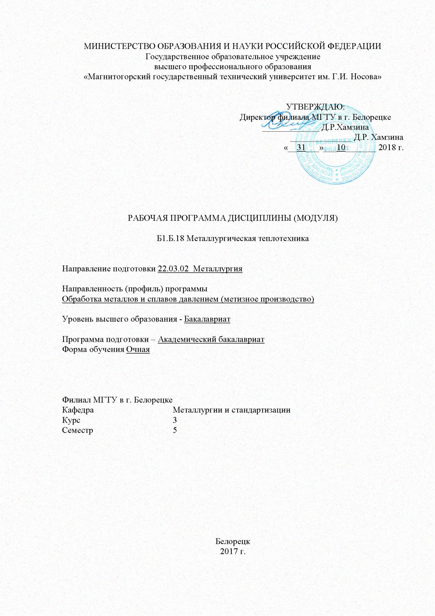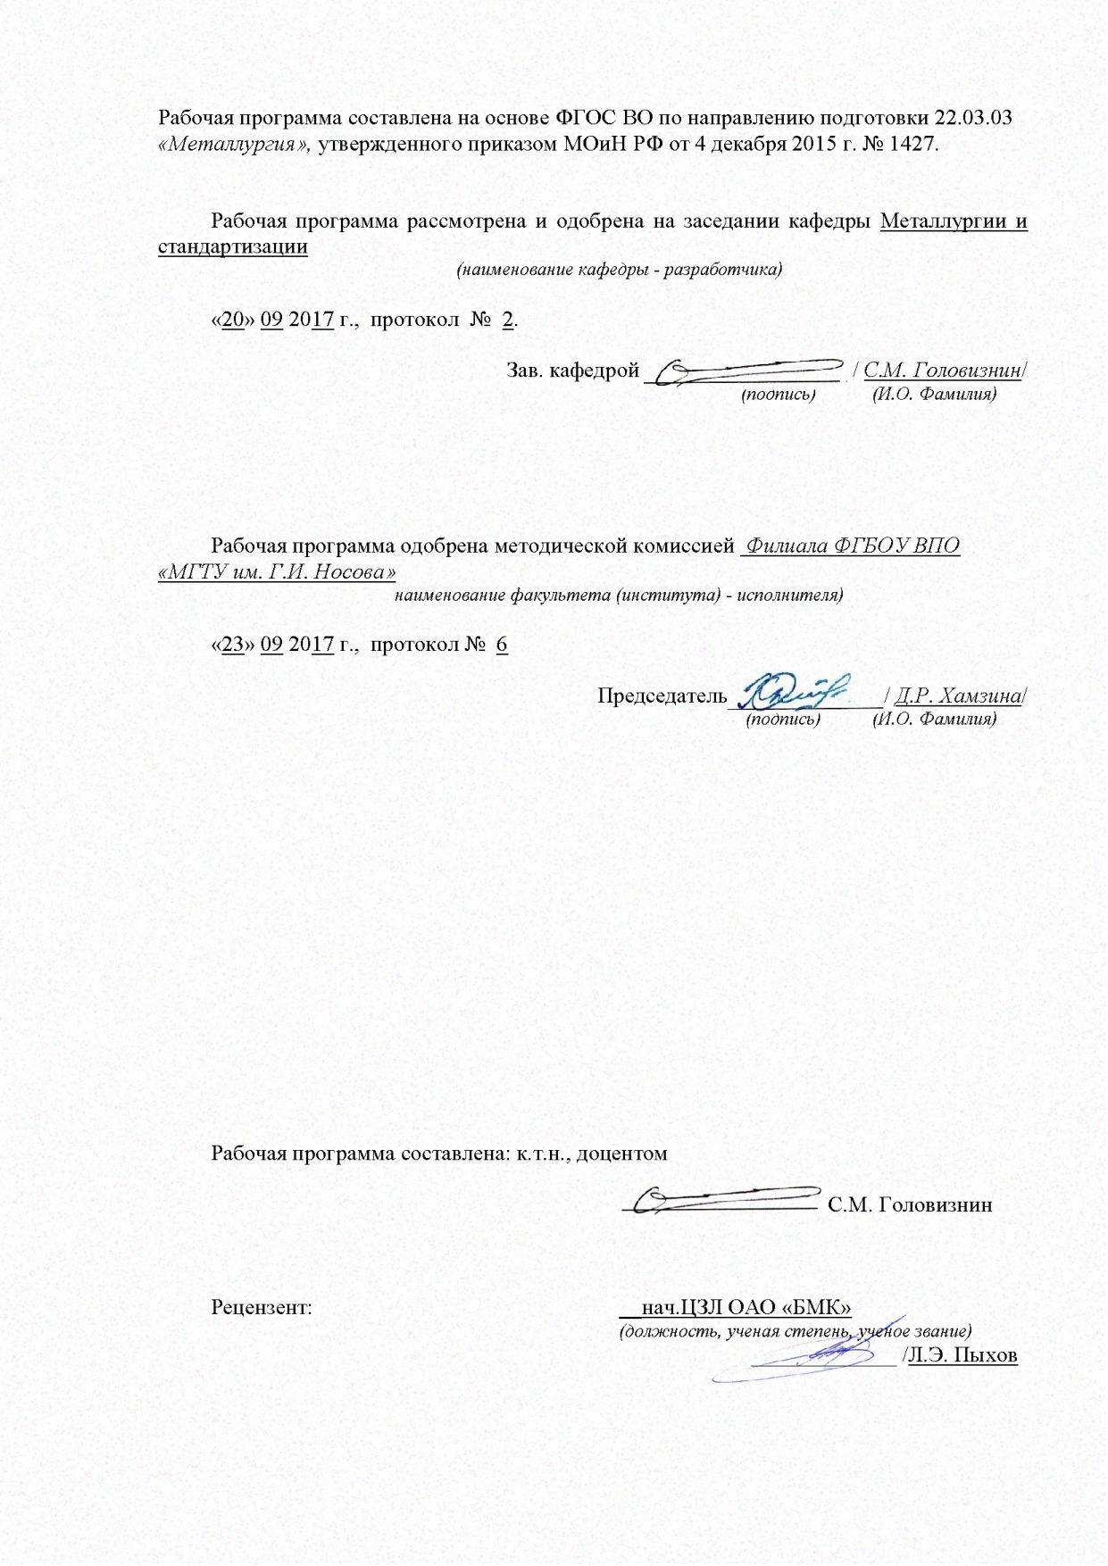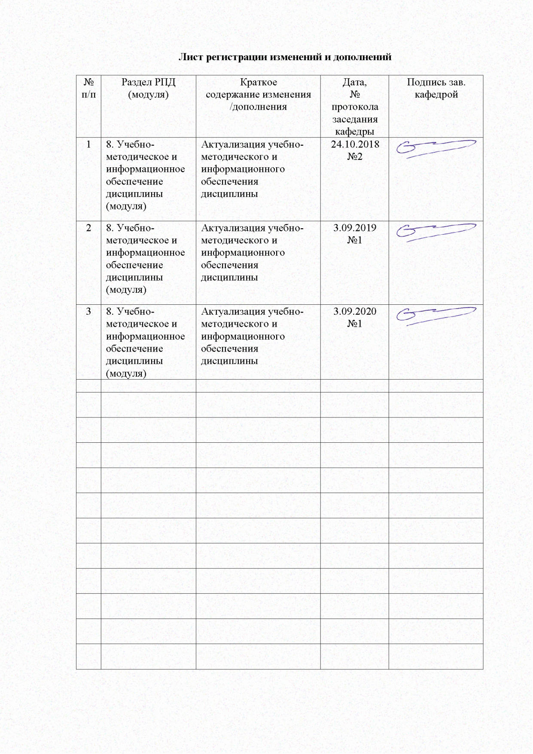
1 Цели освоения дисциплины

Целями преподавания дисциплины «Металлургическая теплотехника» является изучение фундаментальных законов теплопеpедачи, современной теории горения и рационального сжигания топлива, конструкций и элементов высокотемпературных металлургических печей, а также устройств и матеpиалов, применяемых пpи сооружении печей.

- Место дисциплины (модуля) в структуре ОП подготовки бакалавра

Дисциплина Б1.Б.18 «Металлургическая теплотехника» входит в базовую часть блока 1 образовательной программы.
Дисциплина изучается в пятом семестре и для ее изучения студентам необходимы знания по следующим предметам
- Б1.Б.9 Математика
Разделы: аналитическая геометрия и линейная алгебра; дифференциальное и интегральное исчисления; векторный анализ и элементы теории поля; дифференциальные уравнения; численные методы, уравнения математической физики;
- Б1.Б.10 Физика
разделы: основы механики: законы сохранения, кинематика и динамика жидкостей и газов; основы физики твердого тела;
  - Б.1Б.11 Химия.
Химические системы: элементы и соединения, растворы, дисперсные системы; законы термодинамики; реакционная способность веществ. Химия и периодическая система элементов, химическая связь.
  - Б1.Б.17 Теплофизика
Физико-химическая термодинамика: законы термодинамики, химическое и фазовое равновесие; термодинамика растворов, поверхностные явления; кинетика гомогенных и гетерогенных реакций; принципы термодинамики необратимых процессов
  - Б1.Б.19 Основы металлургического производства
Знания (умения, владения), полученные при изучении данной дисциплины будут необходимы для изучения дисциплин:
- Б1.В.11 Новые технологические решения в процессах ОМД
- Б1.В.09 Технологические процессы ОМД
- Б1.В.10 Оборудование цехов ОМД

3. Компетенции обучающегося, формируемые в результате освоения дисциплины (модуля) и планируемые результаты обучения

В результате освоения дисциплины (модуля) «Металлургическая теплотехника» обучающийся должен обладать следующими компетенциями:

Структурный  элемент  компетенции | Планируемые результаты обучения
ОПК-4 готовностью сочетать теорию и практику для решения инженерных задач
Знать | - основные закономерности процессов генерации и переноса теплоты, основные закономерности процессов генерации, переноса теплоты, движения жидкости и газов;  - основные закономерности процессов генерации, переноса теплоты, движения жидкости и газов применительно к технологическим агрегатам черной и цветной металлургии, основы энергосбережения, охраны окружающей среды, основные направления экономии энергоресурсов
Уметь | - пользоваться справочной литературой по теплотехнике  - рассчитывать и анализировать процессы горения топлива и тепловыделения; внешнего и внутреннего теплообмена в печах различного технологического назначения  - выбирать рациональные температурные и тепловые режимы работы металлургических печей на основе расчетов горения топлива, внешнего и внутреннего теплообмена
Владеть | - Навыками анализа тепловых процессов, происходящих в металлургических печах  - навыками расчета металлургических печей  - навыками расчета и проектирования металлургических печей различного технологического назначения

4. Структура и содержание дисциплины (модуля)

Общая трудоемкость дисциплины составляет 5 зачетных единиц 180 акад. часов, в том числе:

– контактная работа –75,4 акад. часов:

– аудиторная – 72 акад. часов;

– внеаудиторная – 3,4 акад. часов

– самостоятельная работа – 104,6 акад. часов;

Раздел/ тема  дисциплины | Семестр | Аудиторная  контактная работа  (в акад. часах) |  |  | Самостоятельная работа (в акад. часах) | Вид самостоятельной  работы | Форма текущего контроля успеваемости и  промежуточной аттестации | Код и структурный  элемент  компетенции
Раздел/ тема  дисциплины | Семестр | лекции | лаборат.  занятия | практич. занятия
1. Введение. Энергоноситель - топливо и его горение (теплогенерация). Химический состав топлива. Массы топлива, их перерасчет. Теплота сгорания. Условное, топливо. Расход воздуха, коэффициент расхода воздуха. Объем продуктов сгорания. Температура горения. Методы сжигания топлива и классификация топливосжигающих устройств. | 5 | 5 | 2 | 2 | 13,8 | Подготовка к, практическому, лабораторно-практическому занятию | Устный опрос,  тестирование,  лабораторные работы | ОПК-4,  зув
2. Механика газов в печи. Струйное движение газов. Свободная и ограниченная струя. Соударения струй. Циркуляция и рециркуляция газов в печи. Уравнение Бернулли и его практическое применение при истечении газов через отверстия и насадки. Характер движения газов: свободный, и вынужденный. Режим движения: ламинарный, турбулентный. Критерий Рейнольдса. Воздуходувки и вентиляторы. Потери энергии на трение и местные сопротивления в боровах, рекуператорах и в дымовых трубах. | 5 | 5 | 3 | 2 | 15 | Подготовка к, практическому, лабораторно-практическому занятию | Устный опрос,  тестирование,  лабораторные работы | ОПК-4,  зув
3 Основы тепломассообмена.. Граничные условия I, II и III рода. Расчет времени нагрева «тонких» и «массивных» тел Метод определения степени черноты газов. | 5 | 5 | 3 | 2 | 15 | Подготовка к, практическому, лабораторно-практическому занятию | Устный опрос,  тестирование,  лабораторные работы | ОПК-4,  зув
4. Основы термодинамики. Основные понятия: термодинамическая система. Параметры термодинамической системы. Первый закон термодинамики для подвижного и неподвижного газа (рабочего тела). Его применение при анализе теплотехнических и теплоэнергетических устройств: металлургических печей и тепловых двигателей. Схема работы паротурбинной установки и холодильной. Термодинамические процессы прямые и обратные. Второй закон термодинамики. Понятия: энергия, эксергия, энтропия степень черноты газов | 5 | 7 | 4 | 3 | 15 | Подготовка к, практическому, лабораторно-практическому занятию | Устный опрос,  тестирование,  лабораторные работы | ОПК-4,  зув
5. Конструкция печи. Элементы конструкции. Строительные материалы для сооружения печей. Классификация огнеупоров и изоляционных материалов, их свойства и служба. | 5 | 5 | 2 | 2 | 15 | Подготовка к, практическому, лабораторно-практическому занятию | Устный опрос,  тестирование,  лабораторные работы | ОПК-4,  зув
6.Тепловая работа печей  Теплотехнические характеристики работы печей: температурный режим; тепловой режим, КПД печи и способы его увеличения.. Тепловой баланс: приход тепла, расход тепла. | 5 | 5 | 2 | 2 | 15 | Подготовка к, практическому, лабораторно-практическому занятию | Устный опрос,  тестирование,  лабораторные работы | ОПК-4,  зув
7. Технология нагрева. Технология нагрева. Окисление и обезуглероживание при нагреве металла. Методы борьбы с ними. Вторичные энергетические ресурсы. Утилизация тепла дымовых газов. Рекуператоры и их расчет. Котлы – утилизаторы.  Основы тепловой работы пламенных печей. Теплообмен в рабочем пространстве печи. | 5 | 5 | 2 | 2 | 15,8 | Подготовка к, практическому, лабораторно-практическому занятию | Устный опрос,  тестирование,  лабораторные работы | ОПК-4,  зув
Итого за семестр |  | 36 | 18 | 18 | 104,6 |  | Защита курсового проекта
Итого по дисциплине |  | 36 | 17 | 17 | 104,6 |  | Экзамен

5 Образовательные технологии

В процессе преподавания дисциплины "Металлургическая теплотехника, теплотехнический контроль и управление " применяются традиционная и модульно-компетентностная технологии.
Лекции проходят как в традиционной форме, так и в форме вводных лекций, на которых дается первое целостное представление об учебном предмете и ориентирует студента в системе работы по данному курсу, лекций-информаций, ориентированных на изложение и объяснение студентам научной информации, подлежащей осмыслению и запоминанию.
Лекционный материал закрепляется в ходе лабораторных работ, на которых выполняются групповые и индивидуальные задания по пройденной теме. При проведении лабораторных занятий используется метод контекстного обучения, который позволяет усвоить материал путем выявления связей между конкретным знанием и его применением.
Самостоятельная работа студентов стимулирует студентов к самостоятельной проработке тем в процессе написания рефератов, выполнения лабораторных работ, в процессе подготовки к контрольным работам и итоговой аттестации.

6 Учебно-методическое обеспечение самостоятельной работы обучающихся

Перечень тем практических занятий

- Расчет гоpения газообразного топлива – практическое занятие.
- Аэродинамический расчёт дымового и воздушного трактов –практическое занятие
- Расчет высоты дымовой трубы –практическое занятие
- Расчет теплового баланса, pасхода топлива и теплотехнических показателей pаботы печи - практическое занятие.
- Расчет внешнего теплообмена в pабочем пpостpанстве нагpевательных печей практическое занятие.
- Расчет вpемени нагpева металла пpи pазличных pежимах pаботы печи практическое занятие.

Перечень тем лабораторных занятий

- Определение потерь давления.
- Изучение закономерностей свободной струи.
- Исследование работы инжектора
- Определение коэффициента теплопроводности λ.
- Нагрев тел при нестационарном режиме. (Краевые условия III рода).
- Проверка уравнения Бернулли .
- Тепловая работа кирпича регенеративной насадки рекуператора.
- Определение коэффициента теплопередачи в элементе рекуператора.

Тесты для самопроверки

1. Какие компоненты определяют энергетическую ценность топлива:
С, СО, СО₂, СH₄, H₂, H₂O, SO₂, O₂?
2. Применение какого топлива эффективно в компактных печах прокатного производства: твердого, жидкого, газообразного?
3. При каком режиме течения газов и жидкостей в потоке более равномерные температурные и скоростные поля: при ламинарном или турбулентном?
4. При температуре в рабочем пространстве печи свыше 1000С и неподвижной печной среде, какой вид переноса теплоты преобладает: излучение или конвекция?
5. При температуре в рабочем пространстве печи 800 - 1000С и интенсивном движении печной среды какой вид переноса теплоты преобладает: излучение или конвекция?
6. У каких тел больше значение коэффициента теплопроводности: у газообразных или твердых?
7. У каких сталей больше значение коэффициента теплопроводности: у малоуглеродистых или легированных?
8. Какой режим нагрева рекомендуется для термически тонкой заготовки: одно-, двух-, трехступенчатый?
9. В каком интервале температур наиболее интенсивное окисление сталей: 800-1000С^{О}, 1000-1275С^{О}, 1275-1375С^{О}?
10. Какие газы способствуют окислению сталей: СО, С0₂, СН₄, Н₂, Н₂О, SO₂, 0₂?
11. Какие газы способствуют обезуглероживанию сталей: СО, С0₂, СН₄, Н₂, Н₂О, SO₂, 0₂?
12. Какие материалы используются для огнеупорного слоя футеровки рабочего пространства печей: магнезит, динас, шамот плотный, шамот легковесный, диатомит, трепел?
13. Какие материалы используются для теплоизоляционного слоя футеровки рабочего пространства печей: магнезит, динас, шамот плотный, шамот легковесный, диатомит, трепел?
14. Какой способ теплогенерации предпочтителен для сквозного нагрева длинномерной цилиндрической заготовки: плазменный или индукционный? А для поверхностного нагрева?
15. В каких печах обеспечивается более высокая производительность и равномерность механических свойств и микроструктуры по длине стальной полосы: колпаковых или башенных?
16. Какие методические печи обеспечивают большую производительность и напряженность активного пода: толкательные или с шагающими балками?
17. Что обеспечивает оснащение нагревательной печи рекуперативным теплообменником: снижение расхода топлива, сокращение времени нагрева, повышение производительности печи?
18. Какой из теплообменников имеет периодический режим работы: регенеративный или рекуперативный?
19. Какими горелками необходимо оборудовать печь, если тепловыделение должно быть раскинутым по длине рабочего пространства: инжекционным короткопламенным или длиннопламенным типа "труба в трубе”?
20. Какая высота дымовой трубы необходима при повышенном содержании вредных выбросов: более 45м, более 100м?
21. Какое из двух выражении описывают лучистый теплообмен: Q=C_{пр}(T₁⁴-T₂⁴)F,
Q=α(t₁-t₂)F?
22. Какое из двух выражений описывает обмен теплопроводностью: g=α(t1-t2),
g=(t1-t2)/δ/λ?
23. Какие трубы обладают большим сопротивлением на трение: «гидравлические гладкие» или «гидравлические шероховатые»?
24. Какое из двух выражений описывает уравнение Бернулли для реальной жидкости: Р_{ск}+Р_{геом}+Р_{пьез}=Р_{поли}=const или Р_{ск}+Р_{геом}+Р_{пьез}+Р_{потерь}=Р_{поли}=const?
25. Если число Рейнольдса Re 2000, то какой режим течения – ламинарный или турбулентный?
26. Какая высота дымовой трубы необходима при повышенном содержании вредных выбросов: более 45м, более 100м?
27. Во сколько раз снизится тепловой топок между двумя поверхностями, если между ними поместить 2 экрана (при условии Е₁=Е₂=Е₃)?
28. Какое различие в спектрах излучения твердого и газообразного тела?

Курсовая работа выполняется обучающимся самостоятельно под руководством преподавателя. При выполнении курсовой работы обучающийся должен показать свое умение работать с нормативным материалом и другими литературными источниками, а также возможность систематизировать и анализировать фактический материал и самостоятельно творчески его осмысливать.
В начале изучения дисциплины преподаватель предлагает обучающимся на выбор перечень тем курсовых работ. Обучающийся самостоятельно выбирает тему курсовой работы. Совпадение тем курсовых работ у студентов одной учебной группы не допускается. Утверждение тем курсовых работ проводится ежегодно на заседании кафедры.
После выбора темы преподаватель формулирует задание по курсовой работе и рекомендует перечень литературы для ее выполнения. Исключительно важным является использование информационных источников, а именно системы «Интернет», что даст возможность обучающимся более полно изложить материал по выбранной им теме.
В процессе написания курсовой работы обучающийся должен разобраться в теоретических вопросах избранной темы, самостоятельно проанализировать практический материал, разобрать и обосновать практические предложения.
Преподаватель, проверив работу, может возвратить ее для доработки вместе с письменными замечаниями. Студент должен устранить полученные замечания в установленный срок, после чего работа окончательно оценивается.
Курсовая работа должна быть оформлена в соответствии с СМК-О-СМГТУ-42-09 «Курсовой проект (работа): структура, содержание, общие правила выполнения и оформления».
Примерный перечень тем курсовых работ и пример задания представлены в разделе 7 «Оценочные средства для проведения промежуточной аттестации».

7 Оценочные средства для проведения промежуточной аттестации
Компетенция ОПК 4 формируется в процессе освоения образовательной программы.
На начальном этапе формируется пороговый уровень освоения компетенции, обучающийся должен знать теоретические основы металлургической теплотехники, контроля и управления нагревательных печей.
На основном этапе формируется средний уровень освоения компетенции, обучающийся должен знать теоретические основы, уметь пользоваться справочной литературой по теплотехнике, проводить отдельные теплотехнические расчеты, владеть начальными навыками анализа тепловых процессов, происходящих в теплоэнергетических установках.
На заключительном этапе формируется высокий уровень освоения компетенции, обучающийся должен знать теоретические основы теплотехники, уметь пользоваться справочной литературой по теплотехнике, проводить теплотехнические расчеты, владеть навыками анализа тепловых процессов, происходящих в теплоэнергетических установках, использовать различные диаграммы для расчета параметров и процессов

а) Планируемые результаты обучения и оценочные средства для проведения промежуточной аттестации.

Структурный  элемент  компетенции | Планируемые результаты обучения | Оценочные средства
ОПК-4 готовностью сочетать теорию и практику для решения инженерных задач
Знать | - основные закономерности процессов генерации и переноса теплоты, основные закономерности процессов генерации, переноса теплоты, движения жидкости и газов;  - основные закономерности процессов генерации, переноса теплоты, движения жидкости и газов применительно к технологическим агрегатам черной и цветной металлургии, основы энергосбережения, охраны окружающей среды, основные направления экономии энергоресурсов | Перечень вопросов к экзамену:  1. Энергоноситель - топливо и его горение (теплогенерация). Химический состав топлива. Массы топлива, их перерасчет.  2. Теплота сгорания. Условное, топливо.  Расход воздуха, коэффициент расхода воздуха. Объем продуктов сгорания. Температура горения.  3. Методы сжигания топлива и классификация топливосжигающих устройств.  4. Механика газов в печи. Струйное движение газов. Свободная и ограниченная струя. Соударения струй.  5. Циркуляция и рециркуляция газов в печи.  6. Уравнение Бернулли и его практическое применение при истечении газов через отверстия и насадки.  7. Характер движения газов: свободный, и вынужденный. Режим движения: ламинарный, турбулентный. Критерий Рейнольдса. Воздуходувки и вентиляторы. Потери энергии на трение и местные сопротивления в боровах, рекуператорах и в дымовых трубах.  8. Гидравлический расчет печи и дымовой трубы.  9. Конструкция печи. Элементы конструкции.  10. Строительные материалы для сооружения печей. Классификация огнеупоров и изоляционных материалов, их свойства и служба.  11. Основы тепловой работы пламенных печей.  12. Теплообмен в рабочем пространстве печи.  13. Нагрев металла в печах. Граничные условия I, II и III рода.  14. Расчет времени нагрева «тонких» и «массивных» тел.  15. Технология нагрева. Окисление и обезуглероживание. Методы борьбы с ними.  16. Вторичные энергетические ресурсы.  17. Утилизация тепла дымовых газов.  18. Рекуператоры и их расчет.  19. Котлы – утилизаторы.  20. Тепловой баланс печи.  21. Расход топлива, его определение.  22. Энергопотребление и энергоснабжение в металлургии.  23. Теплотехнические характеристики работы печей. КПД, КИТ печи. производительность и размеры печи.  24. Классификация печей для нагрева под прокатку и термообработку, колодцы, методические печи.  25. Башенные печи, их конструкция и тепловая работа.  26. Способы передачи тепла.
Уметь | - пользоваться справочной литературой по теплотехнике  - рассчитывать и анализировать процессы горения топлива и тепловыделения; внешнего и внутреннего теплообмена в печах различного технологического назначения  - выбирать рациональные температурные и тепловые режимы работы металлургических печей на основе расчетов горения топлива, внешнего и внутреннего теплообмена | Перечень тем лабораторных занятий  1. Определение потерь давления.  2. Изучение закономерностей свободной струи.  3. Исследование работы инжектора  4. Определение коэффициента теплопроводности λ.  5. Нагрев тел при нестационарном режиме. (Краевые условия III рода).  6. Проверка уравнения Бернулли .  7. Тепловая работа кирпича регенеративной насадки рекуператора.  8. Определение коэффициента теплопередачи в элементе рекуператора.
Владеть | - Навыками анализа тепловых процессов, происходящих в металлургических печах  - навыками расчета металлургических печей  - навыками расчета и проектирования металлургических печей различного технологического назначения | Перечень тем для курсового проекта:  1. Рассчитать и спроектировать печь с шагающими балками для нагрева заготовок из стали 45 до температуры 12600С, размерами 0,265 х 0,265 х 6,5 м под прокатку, производительностью 55т/час. Топливо природный газ, состава в % СН4 91,0; N2 – 1,0; С2Н6 3,0; С3Н8 -2,0; С4Н10 – 2,0; СО2 -1,0;W – 15г/см3; α 1,18; tг – 340 0С  2. Рассчитать и спроектировать печь с шагающими балками для нагрева заготовок из стали 25 до температуры 12500С, размерами 0,21 х 0,21 х 4,4 м под прокатку, производительностью 77 т/час. Топливо природный газ, состава в % СН4 89,9; N2 – 5.4; С2Н6 3,1; С3Н8 -0,9; С4Н10 – 0,4; H2S -0.3; W -16 г/см3; α 1,23; tг – 400 0С  3. Рассчитать и спроектировать трехзонную печь с шагающими балками для нагрева заготовок из стали 12ХН3 до температуры 12600С, размерами 0,24 х 0,24 х 6,8 м под прокатку, производительностью 60 т/час. Топливо природный газ, состава в % СН4 92,9; N2 – 0,2; С2Н6 2,8; С3Н8 -3,7; С4Н10 – 0,2; СО2 -0,2;W – 28г/см3; α 1,06; tг – 400 0С  4. Рассчитать и спроектировать печь с шагающим подом для нагрева заготовок из стали 50 до температуры 11350С, размерами 0,27 х 0,27 х 3,9 м под прокатку, производительностью 130 т/час. Топливо природный газ, состава в % СН4 91,0; N2 – 1,0; С2Н6 2,7; С3Н8 -1,6; С4Н10 – 1,8; СО2 -1,9;W – 20г/см3; α 1,35; tг – 300 0С  5. Рассчитать и спроектировать трехзонную толкательную печь для нагрева заготовок из стали Ст3 до температуры 12100С, размерами 0,25 х 0,25 х 3,6 м под прокатку, производительностью 68 т/час. Топливо природный газ, состава в % СН4 60,0; N2 – 2,0; С2Н6 10,0; С3Н8 -7,0; С4Н10 – 20; СО2 -1,0;W – 13г/см3; α 1,10; tг – 275 0С  6. Спроектировать методическую двухзонную печь для нагрева заготовок из стали 40 до температуры10350С, размерами0,13 х 0,13 х 4 м производительностью37000 кг/час Топливо природный газ, состава в % СН4 81,0; N2 – 4,0; С2Н6 2,0; С3Н8 -6,0; С4Н10 – 5,0; СО2 -2,0;W – 15г/см3; α 1,10; tг – 220 0С  7. Рассчитать и спроектировать печь с шагающими балками для нагрева заготовок из стали Ст15 до температуры 11000С, размерами 0,21 х 0,21 х 2,8 м под прокатку, производительностью 48 т/час. Топливо природный газ, состава в % СН4 59,0; N2 – 6,0; С2Н6 12,0; С3Н8 -10,0; С4Н10 – 6,0; СО -7,0;W – 19г/см3; α 1,2; tг – 300 0С  8. Рассчитать и спроектировать печь с шагающим подом для нагрева заготовок из стали 10 до температуры 11150С, размерами 0,28 х 0,28 х 8,2 м под прокатку, производительностью 66 т/час. Топливо природный газ, состава в % СН4 85,0; N2 – 4,0; С2Н6 4,0; С3Н8 -5,0; С4Н10 – 4,0; СО2 -1,0;W – 19г/см3; α 1,30; tг – 295 0С  9. Рассчитать и спроектировать печь с шагающими балками для нагрева заготовок из стали Ст0 до температуры 12120С, размерами 0,37 х 0,37 х 3,9 м под прокатку, производительностью 95 т/час. Топливо природный газ, состава в % СН4 84,5; Н2 – 6,5; С2Н6 4,0; С3Н8 -1,6; С4Н10 – 1,5; СО2 -1,0;W – 21г/см3; α 1,20; tг – 295 0С  10. Рассчитать и спроектировать печь с шагающим подом для нагрева заготовок из стали 40 д,о температуры 12850С, размерами 0,25 х 0,25 х 8,0 м под прокатку, производительностью 75 т/час. Топливо природный газ, состава в % СН4 91,0; N2 – 1,0; С2Н6 2,7; С3Н8 -1,5; С4Н10 – 1,8; СО2 -1,9;W – 20г/см3; α 1,35; tг – 300 0С  Образец задания на курсовой проект  Министерство образования и науки Российской Федерации  Федеральное государственное бюджетное  образовательное учреждение  Высшего профессионального образования  «Магнитогорский государственный технический университет им. Г.И. Носова»  Филиал МГТУ в г.Белорецк  Кафедра металлургии и стандартизации  ЗАДАНИЕ  На курсовой проект по дисциплине: «Металлургическая теплотехника»  Студент профиль___________________________  Фамилия Имя Отчество________________________  Срок проектирования с____________по_____________  Руководитель курсовой работы___________ст. преподаватель Шишкова С.Г.  1. Тема курсового проекта: Рассчитать и спроектировать ________________________ печь  для нагрева заготовок размерами_________________________________ до___________Со  под прокатку. Производительность печи Р=________________________________________  Материал заготовок____________________________________________________________  Топливо:_____________________________________________________________________  Природный газ следующего состава в % :  CH4=  N2=  C2H6= ОБРАЗЕЦ ЗАДАНИЯ  C3H8=  C4H10=  CO2=  _____________________________________________________________________________  Σ 100%  Влагосодержание: W=  Коэффициент расхода воздуха: α =  Температура подогрева воздуха: tв =  2. Содержание проекта (какие граф. работы и расчеты должны быть выполнены)  1. Характеристика печи;  2. Расчет горения топлива;  Определить: низшую теплоту сгорания топлива-QPH, расход топлива на горение: теоретический LQ, практический Lα, выход продуктов горения: теоретический V0, практический Vα, состав продуктов горения: жаропроизводительность топлива toж,  калориметрическую температуру горения tk.  3. Определение температурного режима печи (температурный график нагрева);  4. Расчет внешнего теплообмена в рабочем пространстве печи;  5. Определение времени нагрева изделий;  6. Определение основных размеров печи;  7. Составление теплового баланса печи;  8. Расчет и выбор топливо сжигающих устройств;  9. Расчет рекуператора;  10. Выбор тягодутьевых устройств: вентиляторов, расчет дымовой трубы или эжектора;  11. Составление технологических характеристик, оформление пояснительной записки и чертежа.
б) Порядок проведения промежуточной аттестации, показатели и критерии оценивания:

Промежуточная аттестация по дисциплине «Металлургическая теплотехника» включает теоретические вопросы, позволяющие оценить уровень усвоения обучающимися знаний, защиту лабораторных работ и практические задания, выявляющие степень сформированности умений и владений, проводится в форме экзамена и в форме выполнения и защиты курсовой работы.
Экзамен по данной дисциплине проводится в устной форме по экзаменационным билетам, каждый из которых включает 2 теоретических вопроса и одно практическое задание.
Показатели и критерии оценивания экзамена:
– на оценку «отлично» (5 баллов) – обучающийся демонстрирует высокий уровень сформированности компетенций, всестороннее, систематическое и глубокое знание учебного материала, свободно выполняет практические задания, свободно оперирует знаниями, умениями, применяет их в ситуациях повышенной сложности.
– на оценку «хорошо» (4 балла) – обучающийся демонстрирует средний уровень сформированности компетенций: основные знания, умения освоены, но допускаются незначительные ошибки, неточности, затруднения при аналитических операциях, переносе знаний и умений на новые, нестандартные ситуации.
– на оценку «удовлетворительно» (3 балла) – обучающийся демонстрирует пороговый уровень сформированности компетенций: в ходе контрольных мероприятий допускаются ошибки, проявляется отсутствие отдельных знаний, умений, навыков, обучающийся испытывает значительные затруднения при оперировании знаниями и умениями при их переносе на новые ситуации.
– на оценку «неудовлетворительно» (2 балла) – обучающийся демонстрирует знания не более 20% теоретического материала, допускает существенные ошибки, не может показать интеллектуальные навыки решения простых задач.
– на оценку «неудовлетворительно» (1 балл) – обучающийся не может показать знания на уровне воспроизведения и объяснения информации, не может показать интеллектуальные навыки решения простых задач.

Курсовая работа выполняется под руководством преподавателя, в процессе ее написания обучающийся развивает навыки к научной работе, закрепляя и одновременно расширяя знания, полученные при изучении курса «Математическая логика и теория алгоритмов». При выполнении курсовой работы обучающийся должен показать свое умение работать с нормативным материалом и другими литературными источниками, а также возможность систематизировать и анализировать фактический материал и самостоятельно творчески его осмысливать.
В процессе написания курсовой работы обучающийся должен разобраться в теоретических вопросах избранной темы, самостоятельно проанализировать практический материал, разобрать и обосновать практические предложения.

Показатели и критерии оценивания курсовой работы:
– на оценку «отлично» (5 баллов) – работа выполнена в соответствии с заданием, обучающийся показывает высокий уровень знаний не только на уровне воспроизведения и объяснения информации, но и интеллектуальные навыки решения проблем и задач, нахождения уникальных ответов к проблемам, оценки и вынесения критических суждений;
– на оценку «хорошо» (4 балла) – работа выполнена в соответствии с заданием, обучающийся показывает знания не только на уровне воспроизведения и объяснения информации, но и интеллектуальные навыки решения проблем и задач, нахождения уникальных ответов к проблемам;
– на оценку «удовлетворительно» (3 балла) – работа выполнена в соответствии с заданием, обучающийся показывает знания на уровне воспроизведения и объяснения информации, интеллектуальные навыки решения простых задач;
– на оценку «неудовлетворительно» (2 балла) – задание преподавателя выполнено частично, в процессе защиты работы обучающийся допускает существенные ошибки, не может показать интеллектуальные навыки решения поставленной задачи.
– на оценку «неудовлетворительно» (1 балл) – задание преподавателя выполнено частично, обучающийся не может воспроизвести и объяснить содержание, не может показать интеллектуальные навыки решения поставленной задачи.

8. Учебно-методическое и информационное обеспечение дисциплины (модуля)
а) Основная литература:

1. Круглов, Г. А. Теплотехника : учебное пособие / Г. А. Круглов, Р. И. Булгакова, Е. С. Круглова. — 2-е изд., стер. — Санкт-Петербург : Лань, 2012. — 208 с. — ISBN 978-5-8114-1017-0 . — Текст : электронный // Лань : электронно-библиотечная система. — URL: https://e.lanbook.com/book/3900 (дата обращения: 24.09.2020). — Режим доступа: для авториз. пользователей.

б) Дополнительная литература:
1. Макаров, А. Н. Теплообмен в электродуговых и факельных металлургических печах и энергетических установках : учебное пособие / А. Н. Макаров. — Санкт-Петербург : Лань, 2014. — 384 с. — ISBN 978-5-8114-1653-0 . — Текст : электронный // Лань : электронно-библиотечная система. — URL: https://e.lanbook.com/book/50681 (дата обращения: 24.09.2020). — Режим доступа: для авториз. пользователей.
2. Матвеева, Г. Н. Экспериментальное исследование процессов теплообмена : учебное пособие / Г. Н. Матвеева, Ю. И. Тартаковский, Б. К. Сеничкин. - 2-е изд., подгот. по печ. изд. 2008 г. - Магнитогорск : МГТУ, 2011. - 1 электрон. опт. диск (CD-ROM). - Загл. с титул. экрана. - URL: https://magtu.informsystema.ru/uploader/fileUpload?name=989.pdf&show=dcatalogues/1/1119153/989.pdf&view=true (дата обращения: 14.05.2020). - Макрообъект. - Текст : электронный. - Сведения доступны также на CD-ROM.
3. Семенов, Ю. П. Теплотехника : учебник / Ю.П. Семенов, А.Б. Левин. — 2-е изд. — М. : ИНФРА-М, 2019. — 400 с. + Доп. материалы [Электронный ресурс; Режим доступа http://www.znanium.com]. — (Высшее образование: Бакалавриат). — www.dx.doi.org/10.12737/7972. - ISBN 978-5-16-010104-0 . - Текст : электронный. - URL: https://znanium.com/catalog/product/1014755 (дата обращения: 24.09.2020). – Режим доступа: по подписке.

в) Методические указания:
1. Теплофизика, теплотехника, теплообмен. Тепломассоперенос. Топливо и огнеупоры. Тепловая работа печей. Лабораторный практикум : учебное пособие / В. А. Арутюнов, В. А. Капитанов, И. А. Левицкий, С. Н. Шибалов. — Москва : МИСИС, 2007. — 136 с. — Текст : электронный // Лань : электронно-библиотечная система. — URL: https://e.lanbook.com/book/1814 (дата обращения: 24.09.2020). — Режим доступа: для авториз. пользователей..
2. Пинтя, Т. Н. Термодинамика. Теплопередача : практикум / Т. Н. Пинтя, Ю. И. Тартаковский, Г. Н. Матвеева ; МГТУ. - [2-е изд., подгот. по печ. изд. 2012 г.]. - Магнитогорск : МГТУ, 2013. - 1 электрон. опт. диск (CD-ROM). - Загл. с титул. экрана. - URL: https://magtu.informsystema.ru/uploader/fileUpload?name=48.pdf&show=dcatalogues/1/1124311/48.pdf&view=true. (дата обращения: 04.10.2019). - Макрообъект. - Текст : электронный. - Сведения доступны также на CD-ROM.
3. Пинтя, Т. Н. Термодинамика. Теплопередача : практикум / Т. Н. Пинтя, Ю. И. Тартаковский, Г. Н. Матвеева ; МГТУ. - Магнитогорск, 2012. - 53 с. : ил., граф., схемы, табл. - URL: https://magtu.informsystema.ru/uploader/fileUpload?name=49.pdf&show=dcatalogues/1/1102500/49.pdf&view=true (дата обращения: 14.05.2020). - Макрообъект. - Текст : электронный. - Имеется печатный аналог.
4. Пинтя, Т. Н. Экспериментальное исследование процессов термодинамики. Лабораторный практикум : учебное пособие / Т. Н. Пинтя ; МГТУ. - Магнитогорск : МГТУ, 2013. - 1 электрон. опт. диск (CD-ROM). - Загл. с титул. экрана. - URL: https://magtu.informsystema.ru/uploader/fileUpload?name=1242.pdf&show=dcatalogues/1/1123323/1242.pdf&view=true (дата обращения: 14.05.2020). - Макрообъект. - Текст : электронный. - Сведения доступны также на CD-ROM.
4. Агапитов, Е. Б. Введение в направление "Теплоэнергетика и теплотехника" : учебно-методическое пособие / Е. Б. Агапитов, Б. К. Сеничкин, Г. Н. Матвеева. - Магнитогорск : [МГТУ], 2015. - 63 с. : ил., табл. - URL: https://magtu.informsystema.ru/uploader/fileUpload?name=902.pdf&show=dcatalogues/1/1118844/902.pdf&view=true (дата обращения: 14.05.2020). - Макрообъект. - Текст : электронный. - Имеется печатный аналог.
5. Горохов, А. В. Гидродинамика и теплопередача : практикум / А. В. Горохов ; МГТУ. - Магнитогорск : [МГТУ], 2017. - 59 с. : ил., табл., схемы, граф.- URL: https://magtu.informsystema.ru/uploader/fileUpload?name=3463.pdf&show=dcatalogues/1/1514268/3463.pdf&view=true (дата обращения: 14.05.2020). - Макрообъект. - Текст : электронный. - Имеется печатный аналог.
г) Программное обеспечение и Интернет-ресурсы:
Программное обеспечение

 |  | Наименование ПО |  | № договора | Срок действия лицензии
 |  | MS Office 2007(Белорецк) |  | К-171-09 от 18.10.2009 | бессрочно
 |  | MS Windows 7(Белорецк) |  | К-171-09 от 18.10.2009 | бессрочно
 |  | 7Zip |  | свободно распространяемое ПО | бессрочно
 |  | FAR Manager |  | свободно распространяемое ПО | бессрочно
 | Профессиональные базы данных и информационные справочные системы
 |  |  | Название курса |  | Ссылка
 |  |  | Национальная информационно-аналитическая система – Российский индекс научного цитирования (РИНЦ) |  | URL: https://elibrary.ru/project_risc.asp
 |  |  | Поисковая система Академия Google (Google Scholar) |  | URL: https://scholar.google.ru/
 |  |  | Информационная система - Единое окно доступа к информационным ресурсам |  | URL: http://window.edu.ru/
 |  |  | Федеральное государственное бюджетное учреждение «Федеральный институт промышленной собственности» |  | URL: http://www1.fips.ru/
 |  |  | Российская Государственная библиотека. Каталоги |  | https://www.rsl.ru/ru/4readers/catalogues/
 |  |  | Электронные ресурсы библиотеки МГТУ им. Г.И. Носова |  | http://magtu.ru:8085/marcweb2/Default.asp
 |  |  | Федеральный образовательный портал – Экономика. Социология. Менеджмент |  | http://ecsocman.hse.ru/
 |  |  | Университетская информационная система РОССИЯ |  | https://uisrussia.msu.ru
 |  |  | Международная наукометрическая реферативная и полнотекстовая база данных научных изданий «Web of science» |  | http://webofscience.com
 |  |  | Международная реферативная и полнотекстовая справочная база данных научных изданий «Scopus» |  | http://scopus.com
 |  |  | Международная база полнотекстовых журналов Springer Journals |  | http://link.springer.com/

9 Материально-техническое обеспечение дисциплины (модуля)
Материально-техническое обеспечение дисциплины включает:

Тип и название аудитории | Оснащение аудитории
Лекционная аудитория | Мультимедийные средства хранения, передачи и представления информации
Лаборатория металлургических печей | - установки для изучения закономерностей свободной струи,  - установки для изучения инжектора,  - установки для определения потери энергии на трение и местных сопротивлениях с использованием уравнения Бернулли  - установки для изучения рекуперации тепла продуктов сгорания,  установки для изучения потерь тепла стенками печи и нагреву массивных тел
Компьютерный класс | Персональные компьютеры с пакетом MS Office и выходом в Интернет

